【般】シクロスポリンカプセル25mg: NE
2024年12月改訂
 | 後発品 | 標準品
販売名※ | シクロスポリンカプセル25mg「VTRS」 | ネオーラル25mgカプセル
販売会社名 | サンファーマ株式会社 | ノバルティスファーマ株式会社
薬価  （2024/04/01～） | 59.80／25mg1カプセル | 96.30^{円}／25mg1カプセル
成分名 | シクロスポリン
組成 | 1カプセル中、25mg 含有
薬効分類 | 免疫抑制剤（カルシニューリンインヒビター）  （日本標準商品分類番号: 873999）
効能・効果 | 1. 下記の臓器移植における拒絶反応の抑制:  腎移植、肝移植、心移植、肺移植、膵移植、小腸移植  2. 骨髄移植における拒絶反応及び移植片対宿主病の抑制  3. ベーチェット病（眼症状のある場合）、及びその他の非感染性ぶどう膜炎（既存治療で効果不十分であり、視力低下のおそれのある活動性の中間部又は後部の非感染性ぶどう膜炎に限る）  4. 尋常性乾癬（皮疹が全身の30％以上に及ぶものあるいは難治性の場合）、膿疱性乾癬、乾癬性紅皮症、乾癬性関節炎  5. 再生不良性貧血、赤芽球癆  6. ネフローゼ症候群（頻回再発型あるいはステロイドに抵抗性を示す場合）  7. 全身型重症筋無力症（胸腺摘出後の治療において、ステロイド剤の投与が効果不十分、又は副作用により困難な場合）  8. アトピー性皮膚炎（既存治療で十分な効果が得られない患者）  9. 細胞移植に伴う免疫反応の抑制
添加物 | プロピレングリコール脂肪酸エステル、中鎖脂肪酸トリグリセリド他3成分  ［カプセル本体］コハク化ゼラチン、濃グリセリン、ポリソルベート80、酸化チタン、黄色三二酸化鉄 | グリセリン脂肪酸エステル、プロピレングリコール、エタノール、ポリオキシエチレン硬化ヒマシ油、トコフェロール  ［カプセル本体］ゼラチン、グリセリン、プロピレングリコール、酸化チタン、三二酸化鉄、中鎖脂肪酸トリグリセリド、大豆レシチン含有
性状 | カプセル: 淡黄色の光沢のある軟カプセルである  内容物: 微黄色～淡黄色澄明の油状の液で、粘性がある。 | カプセル: 淡黄色の光沢のある軟カプセルで、特異なにおいがある  内容物: 微黄色～微黄褐色澄明の油状の液で、粘性がある
性状 | 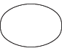  9.7mm×6.8mm
識別コード | MH177 （PTPに表示）
使用期限 | 3年 | 3年
貯法 | 室温保存 | 室温保存
品質再評価  （溶出試験） | ｢後発医薬品の生物学的同等性試験ガイドライン｣に従い、シクロスポリンカプセル25mg「VTRS」と標準製剤について溶出試験を行った結果、両者は同等の溶出率を示した。  ※本剤は品質再評価の対象外（1995年4月以降に製造承認申請された品目に該当するため）
標準品との  同等性 | 生物学的同等性  シクロスポリンカプセル25mg「VTRS」とネオーラル25mgカプセルを、クロスオーバー法によりそれぞれ4カプセル（シクロスポリンとして100mg）健康成人男子に絶食単回経口投与して、全血中シクロスポリン濃度を測定して得られた薬物動態パラメータ（AUC、Cmax）について90％信頼区間法にて統計解析を行った結果、log(0.80)～log(1.25)の範囲内であり、両剤の生物学的同等性が確認された。 | 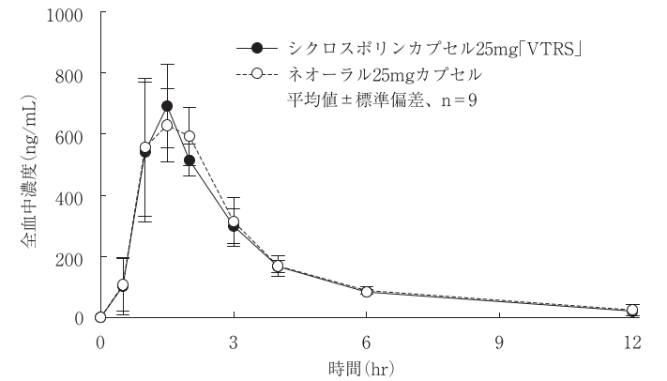
備考 | ※販売名の推移（製造販売元、発売元の変更による）: <2002年07月>ネオメルクカプセル25mg  → <2009年05月>シクロスポリンカプセル25mg「マイラン」 → <2014年06月>シクロスポリンカプセル25mg「ファイザー」  → <2022年06月>シクロスポリンカプセル25mg「VTRS」  在庫消尽を以て弊社での取扱い終了（併売先のヴィアトリス製薬にて販売継続されるため、薬価削除の予定なし）
連絡先
■後発品の情報は、シクロスポリンカプセル25mg「VTRS」・同50mgの電子化された添付文書［2024年07月改訂（第7版）］を、
標準品の情報は、標準品の電子化された添付文書［2024年06月改訂（第3版）］を参考にしています。

